T54

R1

生词：



词组：

In this sense 从这个意义上说

长难句：

无

错题：

无

R2：

生词：

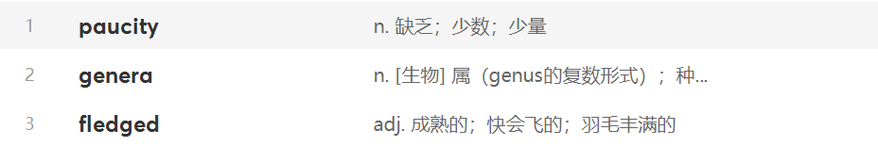

词组：

Be capable of 有能力做

Wipe out 消灭

The spread of 什么什么的扩展

长难句：

无

错题：

无

R3

生词：

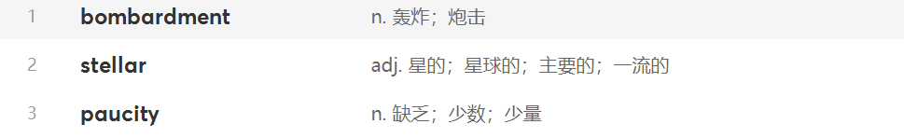

词组：

Rule out the possibility of 排除……的可能性

长难句：

无

错题分析：

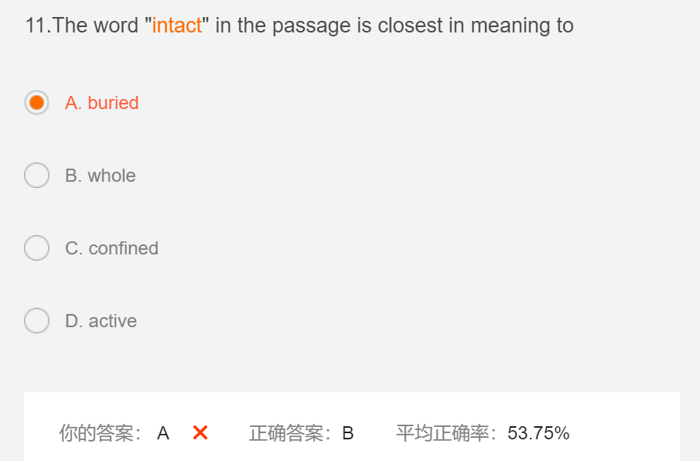

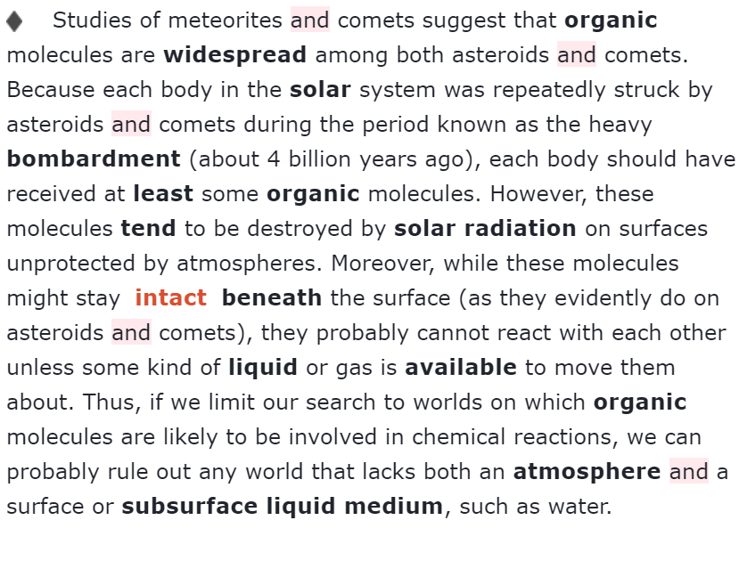

正确做法：intact的意思是完整的，未经触动的，故选whole。

错题分析及问题：在背intact的时候只记得有一个未经触动的意思，忘记了完整的意思。我想问一下做这种词汇题的时候有什么技巧吗，不能遇见的每个词汇题里面的词汇我都认识吧？怎么从原文中推断出这个intact的意思就是whole呢？我把bury代入原文中也挺说得通。

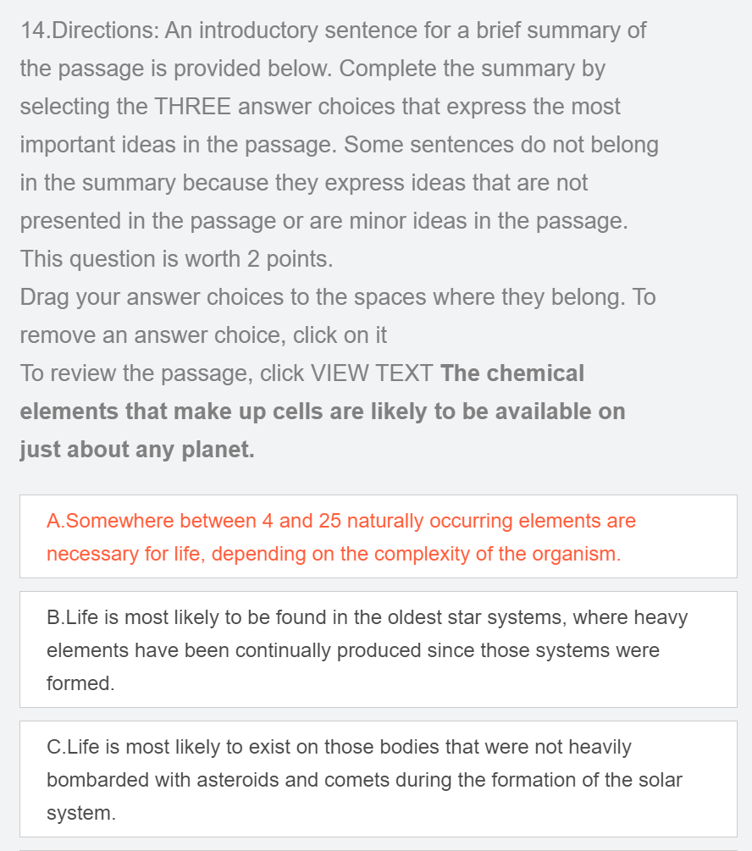

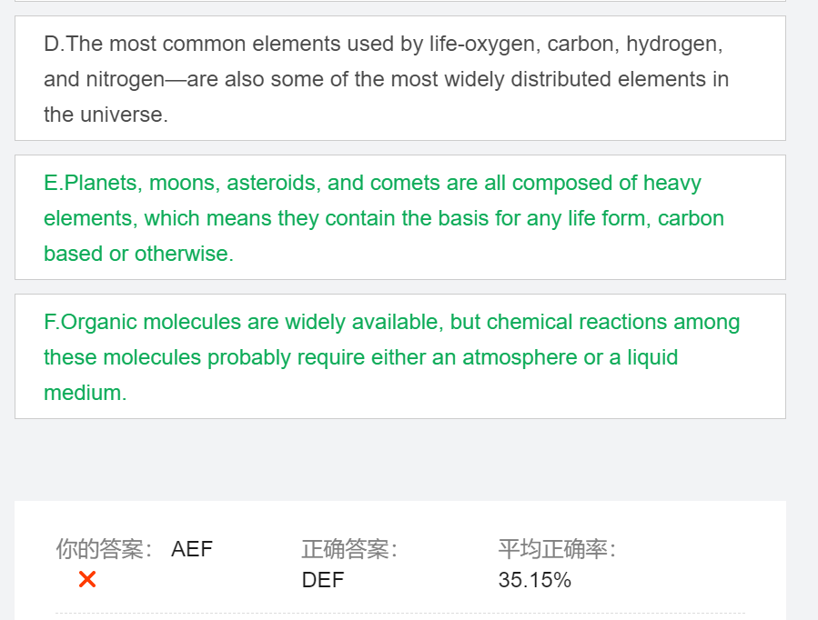

正确做法：原文中并未出现生物的复杂程度与元素种类的多少相关，故A排除。

错误原因：我认为D选项原文中也没有提到，属于无中生有，原文中只说到了这四个元素在宇宙中广泛分布，但没有说到这四个元素分布的最广，有点绝对化。